**市、县农技专家深入博罗灾区**指导救灾复产工作****

受今年第22号台风“海马”影响，我县农业生产受到严重的影响，为进一步降低台风造成的损失，10月22日，市农技推广中心周 博副调研员、李 华科长会同博罗县农业技术推广中心主任陈 秀等农技专家，深入灾区，指导救灾复产工作。专家们坚持科学指导原则，针对各类农作物实行分类批导，通过排水、修剪、抢收、监测农作物病虫害疫情等措施，指导农民科学开展救灾复产工作，尽量减少损失。

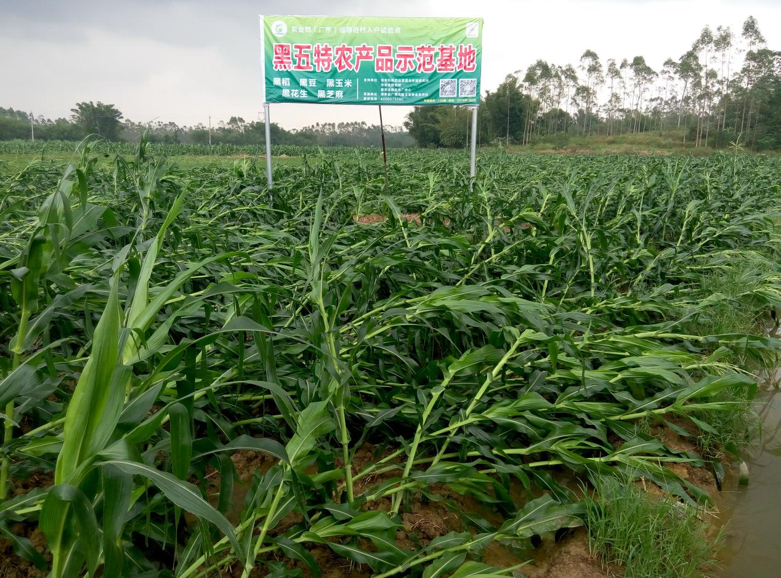

杨侨镇黑五特农产品示范基地受灾情况

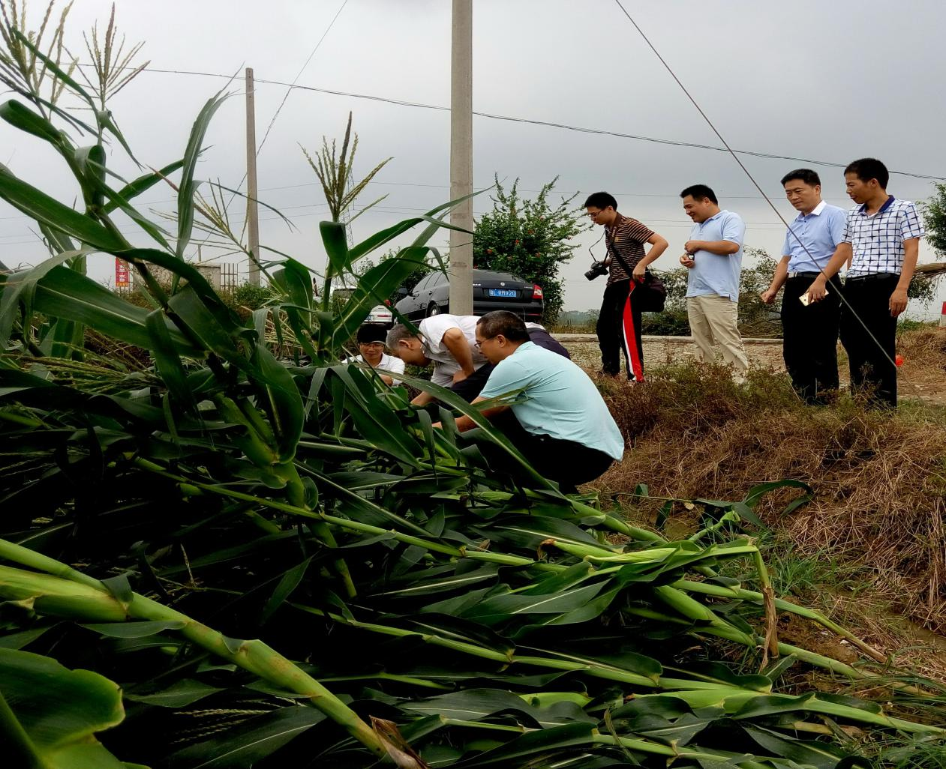

指导杨村镇甜玉米救灾复产工作

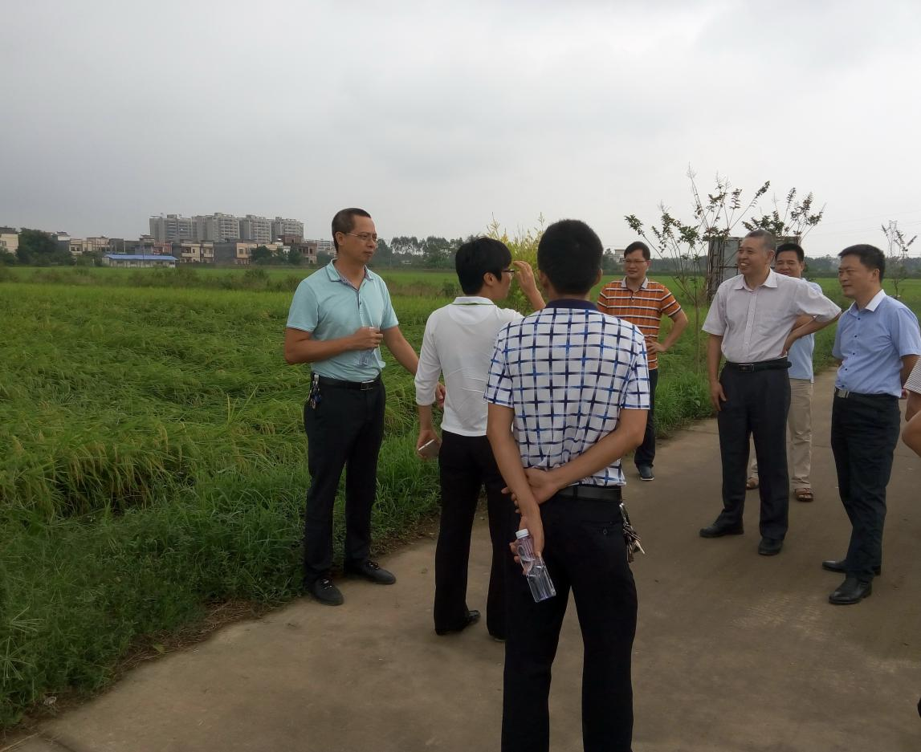

指导水稻救灾复产工作

博罗县农业技术推广中心

2016年10月22日